**即時稽核查詢--**可即時查詢會員有無達到優惠稽核與常態性稽核，若沒達到可即時告知會員，申請出款將會被扣取存款優惠及行政費用。

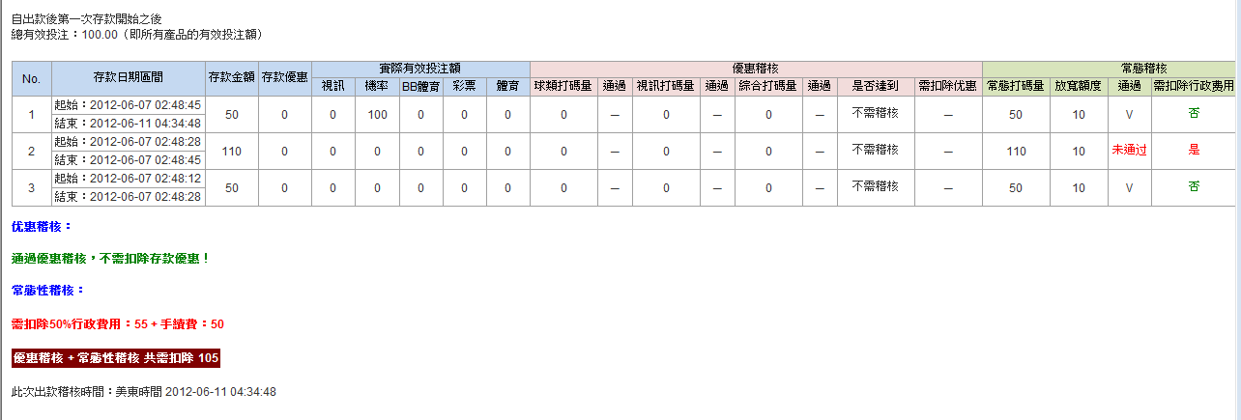

呈現方式：會顯示每一次會員的存款時間‧每次存款後的有效投注額‧每一次需要達到的稽核點‧以及是否通過每一次稽核

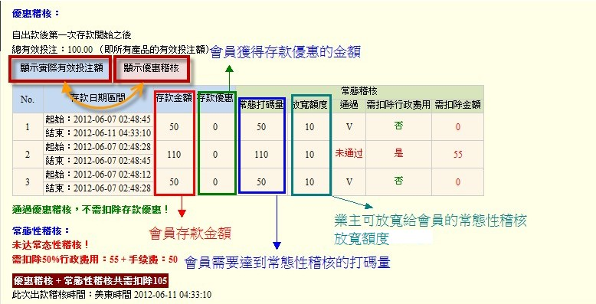

🡪當會員一選擇線上取款時,預設只出現『存款金額』『存款優惠』『常態稽核』,但會員可選擇『顯示實際有效投注額』『顯示優惠稽核』來呈現完整的資料度

**優惠稽核**

**-------【舉例】----------**

|  |  |  |
| --- | --- | --- |
| 優惠 | 需稽核打碼 | 會員打碼 |
| 第一次 | 5,000 | 12,000 |
| 第二次 | 8,000 | 0 |
| 第三次 | 7,000 | 9,000 |

**-**

由最後一次稽核點往前推:

▋稽核：

 優惠    需稽核打碼   會員打碼

第三次　 7,000　　 9,000---通過,並且剩餘2000打碼

第二次　 8,000　　 0---0+2000=沒超過8000,不通過,須扣除優惠金額

第一次　 5,000　　 12,000---12000+2000=14000大於5000,通過

▋所以優惠稽核~會扣除第2次的優惠金額,才可出款

**常態性稽核**

|  |  |  |  |
| --- | --- | --- | --- |
| **存款** | **存款金額** | **存款後餘額** | **會員打碼** |
| **第一次** | **5,000** | **5,000** | **5,500** |
| **第二次** | **8,000** | **12,000** | **5,500** |
| **第三次** | **7,000** | **20,000** | **8,000** |

由最後一次稽核點往前推,看每次存款後,是否都有達到常態性稽核：

▋稽核：

  存款   存款金額   存款後餘額   會員打碼

第三次   7,000      20,000       8,000---存款7000後~下注8000元 ,並且多了1000,有通過常態性

第二次   8,000      12,000      5,500---存款8000後~下注5500+1000元沒通過常態性,須扣除8000*50%=4000

第一次   5,000       5,000       5,500---存款5000後~下注5500+5500+1000元有通過常態性

▋所以常態性稽核~會扣除第2次的存款金額50%=4000,才可出款